LED diody

Pracovní list je určen pro studenty středních škol a jeho cílem je seznámit se s LED diodami
- LED diody
__________________________________________________

- Co znamená zkratka LED?
L……………… E……..…………….…... D……………….

- Označte nepravdivý výrok:
  - Vrstva P má ve své atomové struktuře elektronové díry.
  - Vrstva N má přebytek elektronů.
  - Proud protéká z vrstvy N do vrstvy P.

- Kde se setkáme s LED diodami?
………………………………………………………………………………………………………………………………………………………………………………………………………………………………………………………………………………………………………………………………………………………………………………………………………………………………………………………………………………………………

- Jaké jsou výhody LED diod?
………………………………………………………………………………………………………………………………………………………………………………………………………………………………………………………………………………………………………………………………………………………………………………………………………………………………………………………………………………………………
- Do schématu vyznačte vrstvu P a vrstvu N. A určete, kterým směrem protéká proud.
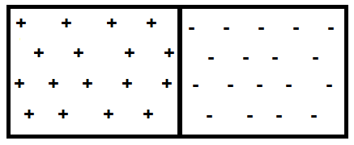
- U tučně vyznačených výrazů vyberte ten správný:
Vrstva P / N má ve své atomové struktuře elektronové díry. Zatímco vrstva P / N má přebytek elektronů. Proud tak protéká z vrstvy P do vrstvy N / z vrstvy N do vrstvy P. Když se elektron / foton setká s dírou, stoupá na vyšší / klesá na nižší energetickou hladinu a při tom vyzáří energii v podobě světelného protonu / fotonu. Barva světla závisí na rozdílu jeho energetických hladin.

Co jsem se touto aktivitou naučil(a):

………………………………………………………………………………………………………………………………………………………………………………………………………………………………………………………………………………………………………………………………………………………………………
Autor:
Toto dílo je licencováno pod licencí Creative Commons [CC BY-NC 4.0]. Licenční podmínky navštivte na adrese [https://creativecommons.org/choose/?lang=cs].

